**TAREA 2**.- ASEGURAMIENTO DE CALIDAD (SQA)

1. **CONCEPTOS PRÁCTICOS**

Fuente: Ing. De Software – Un Enfoque Práctico (Pressman), 5ta. Ed. Cap. 8 – Garantía de Calidad del Software

**Documento ‘Control y Gestión del Aseguramiento de la Calidad del Software’, disponible en el grupo web de la materia**

1. Elabore un esquema gráfico que contenga los diferentes costes de calidad, sus componentes y un ejemplo de una actividad que se incluya en estos últimos para cada uno.

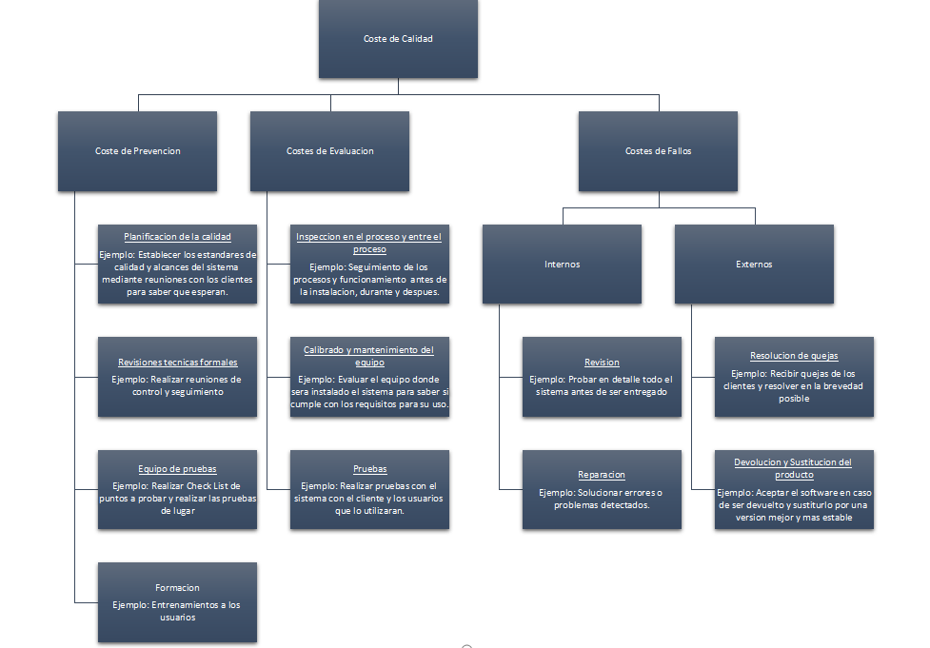

1. Elabore un esquema gráfico que resuma las actividades de SQA y sus objetivos.
2. Conteste las preguntas 8.1 – 8.11 y 8.14 – 8.15
3. Elabore un esquema resumido de un plan SQA (Para el proceso final de Ing. De Software I), con un ejemplo para cada uno de sus componentes (documentos, requisitos, procedimientos, etc.). Como fuente adicional, puede utilizar el documento CONTROL Y GESTION DEL ASEGURAMIENTO DE LA CALIDAD DEL SOFTWARE.
4. Organice y simule en el aula una RTF donde aplique cada una de las recomendaciones para la revisión, aplicada a este mismo proyecto. Puede elegir otros alumnos como colaboradores. Opcionalmente, puede entregar un video que contenga la actividad.